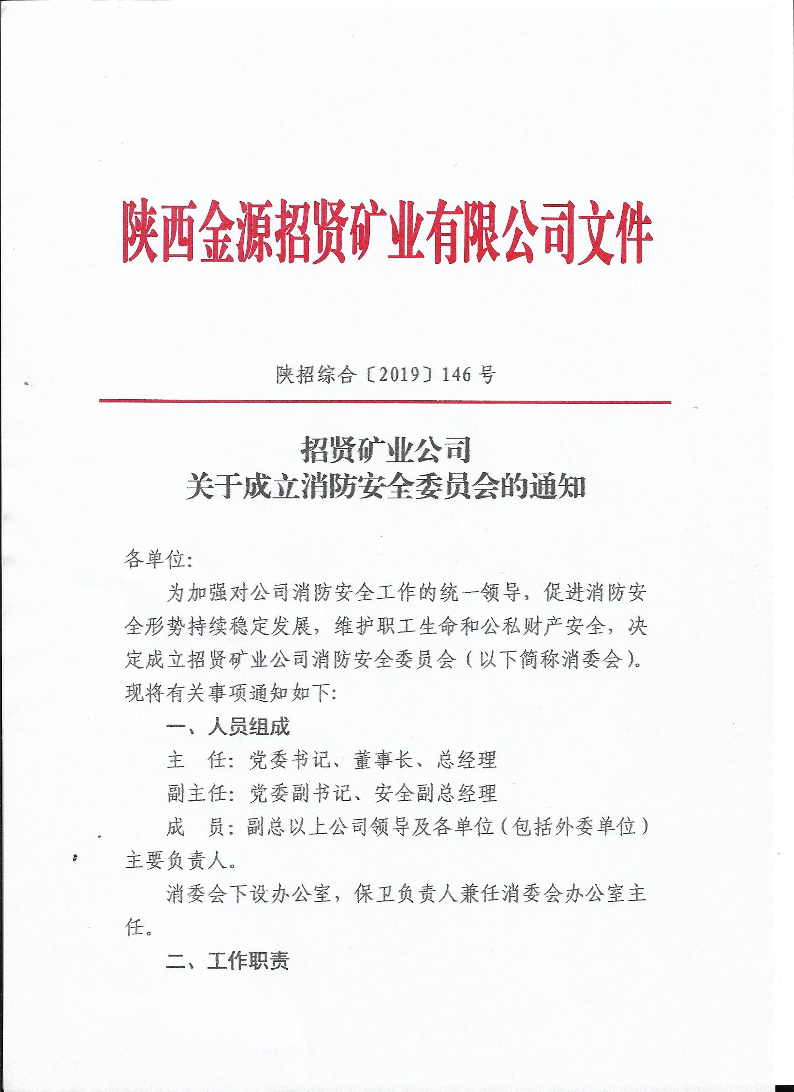

（一）消委会主要职责。
1.认真贯彻执行《消防法》和国家、行业、地方政府等有关消防管理的行政法规、技术规范。
2.起草下发本单位有关消防管理工作文件，制订有关消防管理规定、制度，组织、策划重大消防管理活动。
3.督促、指导单位消防管理部门和其他部门加强消防基础档案和消防设施建设，落实逐级消防安全责任制，推动消防管理科学化、技术化、法制化、规范化。
4.组织对本单位专（兼）职消防管理人员的业务培训，指导、鼓励本单位职工积极参加消防活动，推动开展消防知识、技能培训。
5.组织防火检查和重点时期的抽查工作。
6.组织对重大火灾隐患的认定和整改工作。
7.组织对重点部位消防应急预案的制定、演练、完善工作，依工作实际，统一有关消防工作标准。
8.支持、配合消防机构的日常消防管理监督工作，协助火灾事故的调查、处理及消防机构交办的其他工作。
（二）消委会办公室主要职责。
1.依照当地消防机构布置的工作，结合单位实际情况，研究和制定计划并贯彻实施。定期或者不定期向单位主管领导和消委会、当地消防机构汇报工作。
2.负责处理单位消防安全委员会或者消防工作领导小组和主管领导交办的日常工作，发现违反消防规定的行为，及时提出纠正意见，如未采纳，可向单位消防安全委员会、消防工作领导小组或者向当地消防机构报告。
3.推行逐级消防安全责任制和岗位消防安全责任制，贯彻执行国家消防法律法规和单位各项消防规章制度。
4.进行经常性的消防教育，普及消防常识，组织和训练专职（志愿）消防队。
5.经常深入单位内部进行防火检查，协助各部门、单位搞好火灾隐患整改工作。
6.负责消防器材分布管理、检查、保养维修及使用管理。
7.协助领导和有关部门处理单位发生的火灾事故，详细登记每起火灾事故，定期分析单位消防工作形势。
8.严格用火、用电管理，执行审批动火申请制度，安排专人现场进行监督和指导。
9.建立健全消防档案。
10.积极参加当地消防机构组织的各项安全工作会议，并做好记录，会后向单位消防安全责任人、消防安全管理人汇报有关工作情况。
（三）消委会成员单位主要职责。
消委会成员按照单位（部门）分工，建立和完善本单位（部门）消防安全管理规章制度、程序、方法和措施，负责本单位（部门）内部日常消防安全管理，形成自上而下的一级抓一级，一级对一级负责的消防管理体系。主要履行下列消防安全职责：
1.下级单位（部门）对上级单位（部门）负责，上级单位（部门）与直属下级单位（部门）按照职责签订《消防安全责任书》和《消防安全管理承诺书》。
2.明确本单位（部门）及所有岗位人员的消防工作职责，真正承担起与单位（部门）、岗位相适应的消防安全责

